今日动态
2024.4.23
一、早晨入园
今天早晨天气一般，略微几丝小雨，优优第一个来到了班里，其他小朋友也陆陆续续的来了。今天请假3人，分别是佳佳、安安和66。
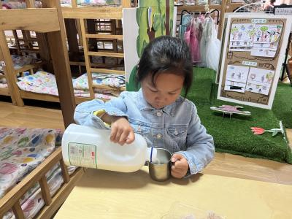 | 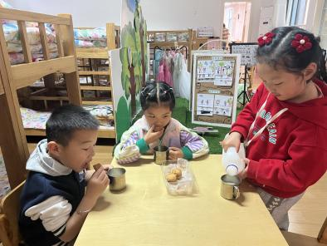 | 
二、油菜花果冻
今天，佑佑为大家带来了油菜花果冻，这是他和妈妈在家里共同制作的美食，果冻里面放了油菜花和哈密瓜，他带来幼儿园和小朋友一起分享啦！大家也可以利用空闲和小朋友一起制作油菜花的相关美食哦！
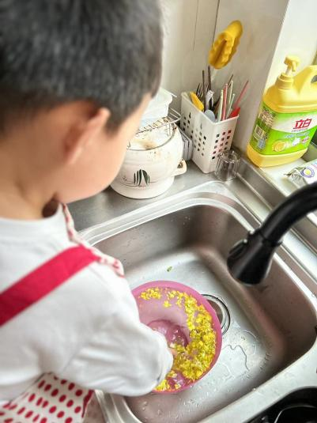 | 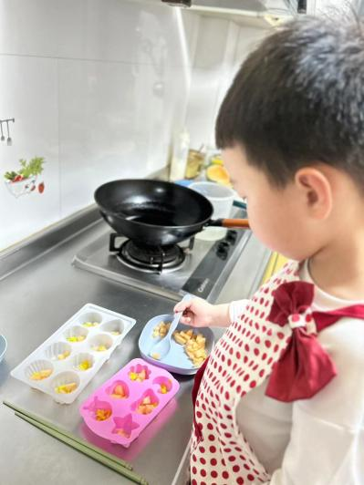 | 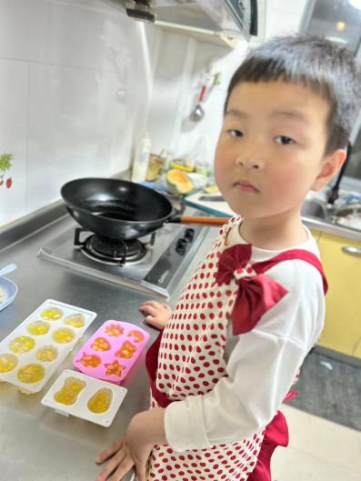
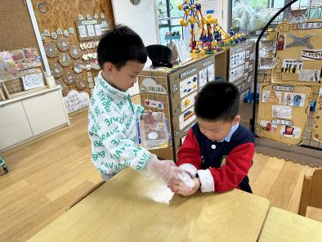 | 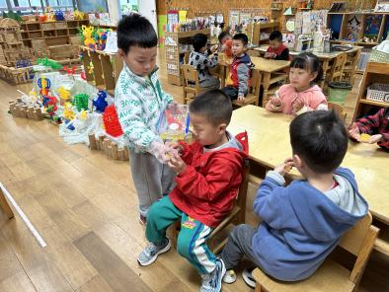 | 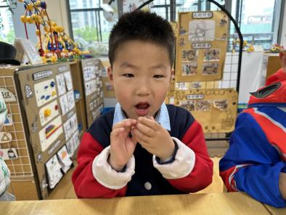
三、集体活动
今天的集体活动是手工《春卷》，小朋友用纸盘、彩纸、剪刀、水彩笔等工具，制作春卷！在了解春卷的基础上，用多样化的方式去表现，很棒！周五我们也有美食嘉年华的活动，大家可以利用这几天的时间，带着小朋友多多了解春卷的制作方法哦！
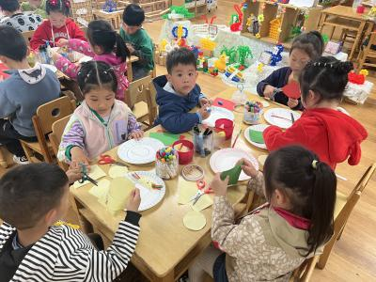 | 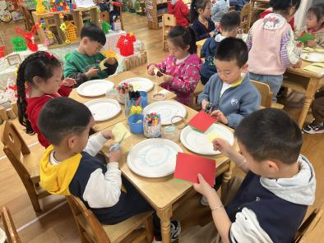 | 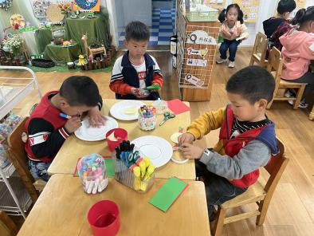
四、区域游戏
小朋友们按照自己的选择进行区域游戏。
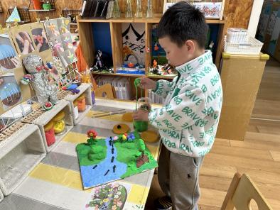 | 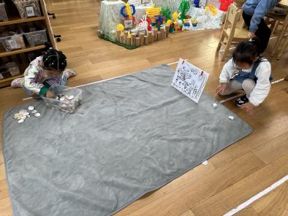 | 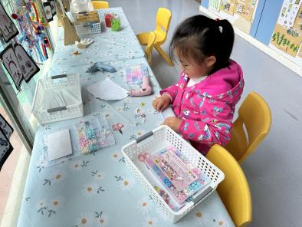
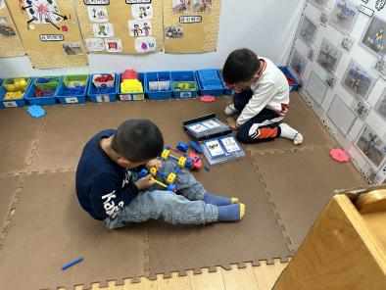 | 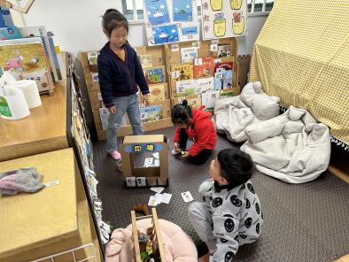 | 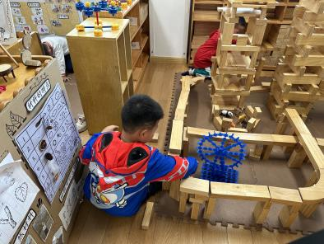
五、温馨提示
1.明天进行亲子游，参加亲子游的家长及时关注群消息哦！

